**Содержание**

Введение 4

1. Аналитическая часть 7

1.1. Описание предметной области 7

1.2. Анализ существующих разработок 8

1.3. Требования, предъявляемые к разрабатываемой ИС 10

1.4. Инфологическая модель предметной области 13

1.5. Модель предметной области в стандарте IDEF0 15

1.6. Диаграмма DFD предметной области 19

1.7. Прототипирование интерфейса 20

2. Практическая часть 24

2.1. Обзор инструментальных средств для разработки ИС 24

2.2. Обоснование и выбор программного обеспечения для разработки ИС.26

2.3. Описание логики функционирования ПО 27

2.4. Реализация интерфейса ИС 32

2.5. Написание программного кода 39

2.6. Защита информации 41

2.7. Тестирование ИС 42

2.8. Руководство пользователя ИС 45

Заключение 48

Список использованных источников 49

Приложения 50

**Введение**

Современное агентство недвижимости оперирует в динамичной и конкурентной среде, где важность эффективного управления информацией о недвижимости становится неоспоримой. Рынок недвижимости постоянно приспосабливается к изменяющимся требованиям клиентов, которые становятся все более разнообразными и требовательными. В свете этого, агентства недвижимости вынуждены искать инновационные подходы к своей деятельности, в том числе и в области информационных технологий.

Агентства недвижимости выполняют роль посредников на рынке недвижимости, нацеленных на максимизацию прибыли для своих клиентов.

Однако, процессы учета и анализа информации о недвижимости в большинстве случаев осуществляются вручную с использованием различных книг учета, что приводит к затруднениям в быстром доступе к данным и их обработки. Среди всех аспектов автоматизации деятельности агентства недвижимости, особое внимание привлекает задача структуризации, хранения и использования информации о предложениях на рынке недвижимости, поскольку это является ключевым элементом их деятельности.

Кроме того, важным аспектом деятельности агентства недвижимости является автоматизация процессов приобретения и продажи недвижимости. Оперативное реагирование на запросы клиентов, а также эффективное проведение сделок требует современных и интегрированных информационных систем, способных обеспечить точность, скорость и безопасность проведения транзакций.

Успешное решение этих задач становится фундаментом для совершенствования всего комплекса процессов в агентстве недвижимости и является гарантом повышения его конкурентоспособности на рынке. Поэтому разработка и внедрение современных информационных систем становится стратегически важным шагом для агентств недвижимости, стремящихся к успеху и стабильному развитию в условиях современного бизнес-окружения.

Актуальность дипломного проекта – потребность в автоматизации и упрощения процесса подбора, продажи и приобретения недвижимости, а также консультации по недвижимости. Упрощение этих процессов уменьшит нагрузку на сотрудников.

Цель дипломного проекта – разработка веб-системы для агентства недвижимости.

Объект работы – автоматизация и оптимизация процессов приобретения и продажи невидимости, также и предоставления информации по недвижимости.

В соответствии с выше поставленной целью, для ее достижения поставлены следующиезадачи:

1. Проектирование системы;
2. Разработка DFD и IDEF0 диаграмм;
3. Произвести анализ уже существующих подобных систем;
4. Изучить средства создания веб-системы и выбрать из них более подходящие;
5. Провести разработку базы данных и веб-системы, осуществить подключение базы данных к веб-системе;
6. Обеспечить защиту информации;
7. Провести тестирование веб-системы.

Проект будет состоять из двух частей, аналитической и практической:

В аналитической части будет рассмотрена структура и порядок работы, проведён анализ схожих веб-систем, приведены диаграммы, спроектированы прототипы веб-системы.

В практической части будут описаны выбор и его обоснование средств создания веб-системы, процесс разработки веб-системы, описание функционала, проведено тестирование веб-системы и будет предоставлен итоговый результат.

1. **Аналитическая часть**
   1. **Описание предметной области**

Предметная область агентств недвижимости охватывает широкий спектр деятельности, связанный с посредничеством в сделках купли-продажи, аренды и управления недвижимостью. Она включает в себя не только физические объекты, такие как жилые и коммерческие помещения, земельные участки, но и права на недвижимость, как, например, арендные договоры или права на наследство.

В контексте агентства недвижимости, ключевые процессы и операции включают в себя поиск объектов недвижимости в соответствии с требованиями клиентов, подготовку и размещение объявлений о недвижимости, организацию просмотров объектов, проведение переговоров и заключение сделок между продавцами и покупателями.

Одним из ключевых аспектов предметной области является информационное взаимодействие между агентством недвижимости, клиентами и объектами недвижимости. Это включает в себя сбор, структурирование и хранение информации о доступных объектах недвижимости, запросах клиентов, истории сделок. Важным аспектом является обеспечение безопасности и конфиденциальности этих данных, управление доступом и защита от несанкционированного доступа.

Другим важным элементом предметной области является процесс анализа рынка недвижимости и прогнозирование его развития. Это включает в себя оценку стоимости недвижимости, исследование спроса и предложения на рынке, анализ трендов и факторов, влияющих на ценообразование, таких как изменения в экономике, законодательстве или инфраструктуре.

Кроме того, важным аспектом является управление клиентскими отношениями, включая поддержку клиентов на всех этапах сделки, консультирование по вопросам недвижимости, а также создание и поддержание базы данных клиентов для последующих маркетинговых и коммуникационных мероприятий.

Таким образом, предметная область агентства недвижимости охватывает разнообразные процессы и операции, связанные с посредничеством в сделках недвижимости, а также управлением информацией, клиентскими отношениями и анализом рынка.

* 1. **Анализ существующих разработок**

В ходе анализа существующих разработок были найдены следующие веб-системы:

• Metrvl.ru: Этот сайт предлагает ограниченный выбор товаров, его дизайн простой и информация понятна. Навигация на сайте интуитивно понятна, хотя меню и структура сайта могут показаться немного устаревшими. Цены на товары доступны и указаны на сайте, однако отзывы клиентов отсутствуют. Сайт представлен на рисунке 1.1.

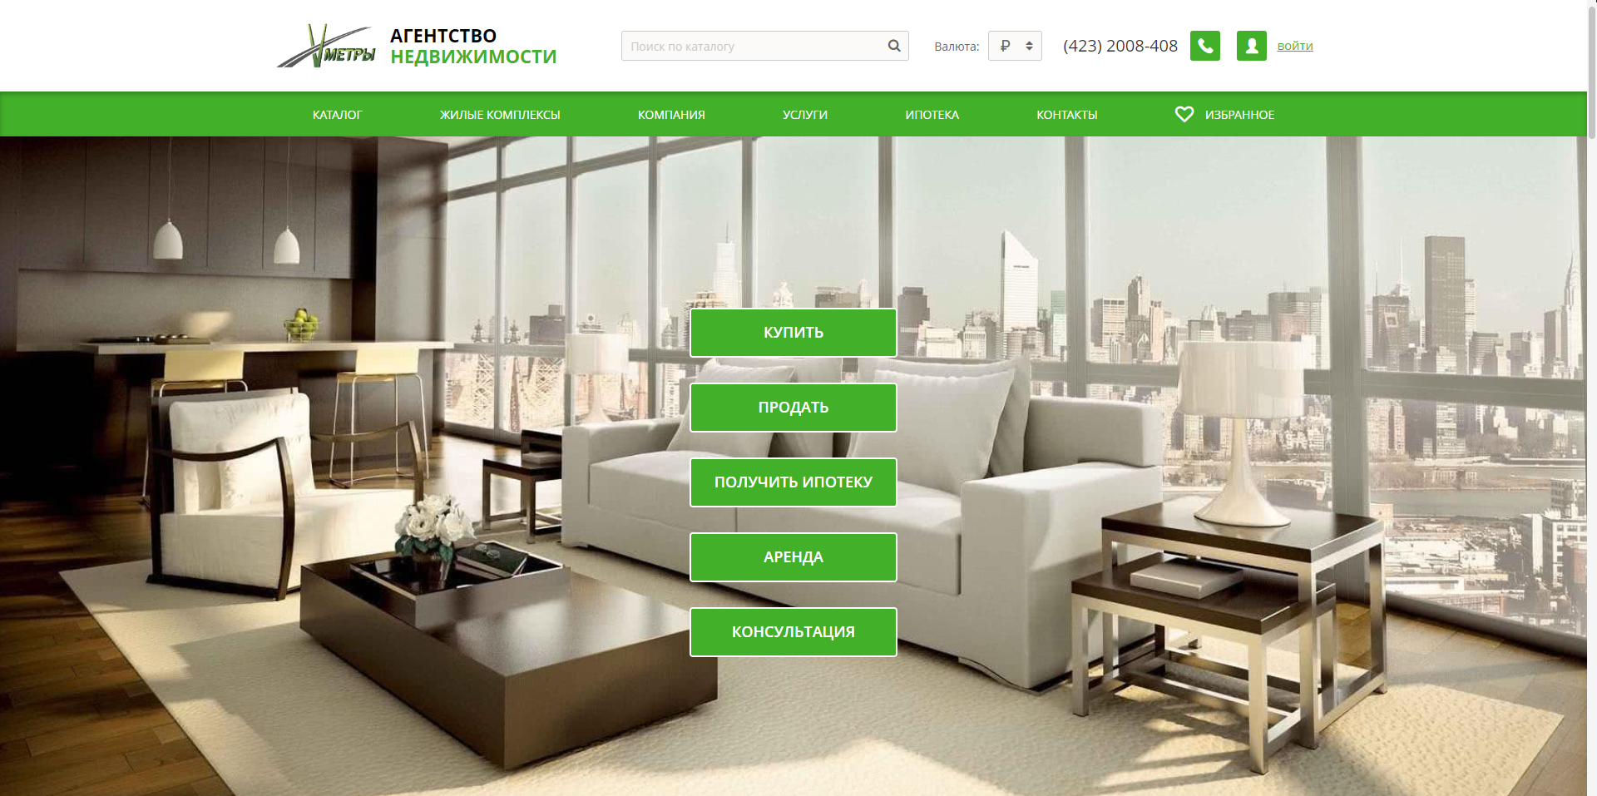

Рисунок 1.1 – Сайт «Metrvl»

• incom.ru: На этом сайте представлен широкий выбор товаров и услуг. Дизайн сайта современный и привлекательный, с информативным оформлением. Навигация на сайте понятная, и структура сайта легко воспринимается. Цены на товары указаны и доступны, а наличие положительных отзывов клиентов добавляет доверия к сайту. Сайт представлен на рисунке 1.2.

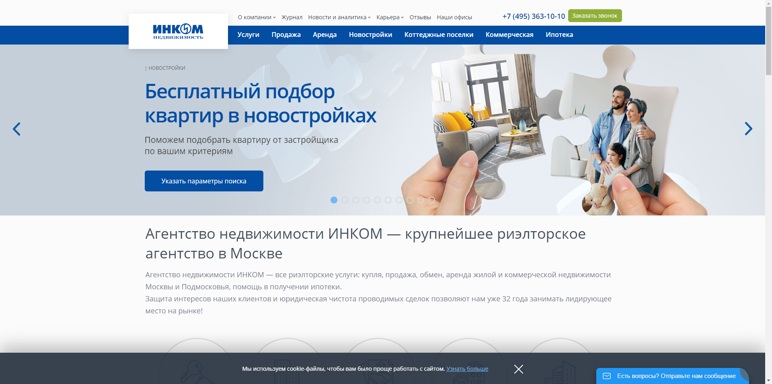

Рисунок 1.2 – Сайт «Incom»

• naprostore.ru: Этот сайт выделяется ярким и креативным дизайном, который привлекает внимание. Удобное меню и легко доступные разделы делают навигацию на сайте очень удобной. Здесь представлен широкий ассортимент товаров, цены на которые указаны и доступны для просмотра. Положительные отзывы клиентов на сайте укрепляют его репутацию. Сайт представлен на рисунке 1.3

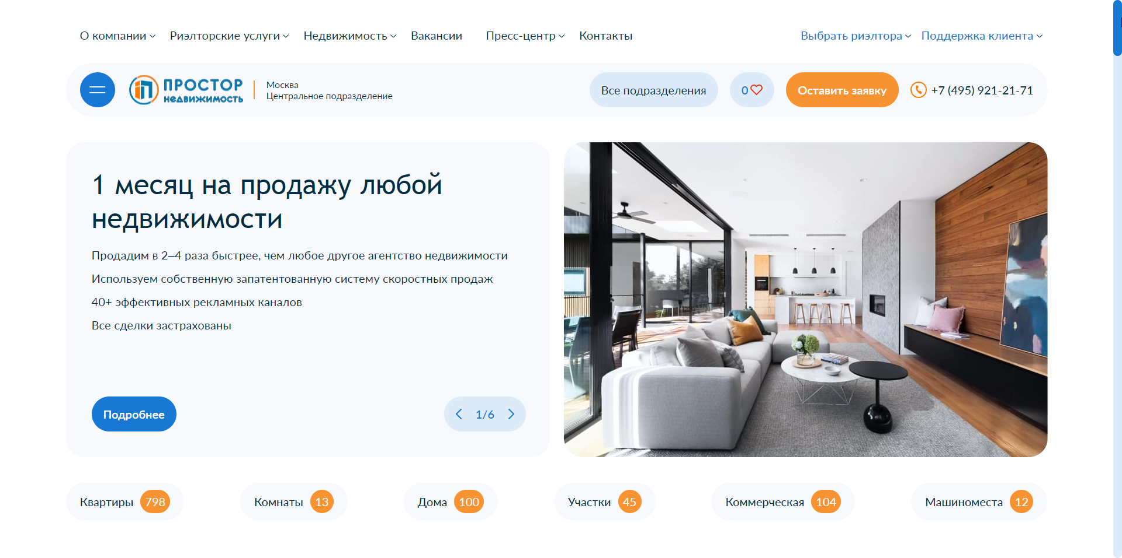

Рисунок 1.3 – Сайт «Naprostore»

Таблица 1 – Сравнение аналогов

|  |  |  |  |
| --- | --- | --- | --- |
| Критерии | metrvl.ru | incom.ru | naprostore.ru |
| Дизайн | Простой, немного устаревший. Информация понятна. | Современный, привлекательный. Информативный. | Яркий, креативный. Выделяется своим стилем. |
| Удобство навигации | Навигация интуитивно понятна. Простое меню. | Понятная навигация. Структура сайта понятна. | Удобное меню, легко найти нужные разделы. |
| Ассортимент товаров | Ограниченный выбор товаров. | Широкий выбор товаров и услуг. | Широкий ассортимент товаров. |
| Цены | Цены доступны, указаны на сайте. | Цены указаны, доступны. | Цены указаны, доступны. |
| Качество товаров | Нет информации о качестве товаров. | Известное качество товаров. | Известное качество товаров. |
| Отзывы клиентов | Недоступны отзывы клиентов на сайте. | Положительные отзывы клиентов. | Положительные отзывы клиентов. |
| Онлайн-поддержка | Отсутствует онлайн-поддержка. | Есть онлайн-поддержка. | Есть онлайн-поддержка. |

В ходе анализа существующих разработок был сделан вывод, что создаваемая мною веб-система должна учесть их недостатки и преимущества, а для это следует уделить внимание следующим аспектам: необходимо представлять современный, удобный в использовании ресурс с для ознакомления с недвижимостью, выставления ее на продажу и приобретения, и положительными отзывами клиентов, а также с возможностью быстрой онлайн-поддержки для удовлетворения потребностей пользователей.

* 1. **Требования, предъявляемые к разрабатываемой ИС**

Требования к структуре и функционированию веб-системы

Система должна состоять из сервера базы данных и сайта.

Сервер БД отвечает за хранение базы данных. Веб-сервер организует работу сайта и обмен данными с сервером базы данных. Сайт – является основной частью система, так как на его стороне происходит обработках данных и их получение от сервера базы данных. В последующим сайт выводит их в понятном для конечного пользователя виде, а также формирует запросы от пользователя к серверу базы данных и последующим вывод информации из базы данных.

Требования к численности и квалификации персонала

Пользователями сайта являются потенциальные клиенты. Пользователи используют систему через Интернет, поэтому количество людей, желающих просмотреть веб-систему или воспользоваться услугами неограниченно.

Обслуживающий персонал:

• Системный администратор – 1 человек;

• Модератор – 1 человек.

Пользователи должны иметь минимальные навыки работы в глобальной сети Internet. Модератор должен иметь навыки работы на компьютере в среде Microsoft Windows (или другой операционной системе), а также в глобальной сети Internet. Системный администратор должен иметь опыт работы с вёрсткой сайта, MySQL и PHP.

Требования к эксплуатации и техническому обслуживанию

Для нормальной работы веб-системы необходимо произвести ряд действий на веб-сервере:

• Установить лицензионную копию ОС;

• Запустить программу установки веб-системы;

• Запустить программу установки сервера базы данных;

• Импортировать базу данных.

Требования к допустимым площадям размещения ИС

К параметрам сети энергоснабжения и электропитания – определяются требованиями используемым аппаратным обеспечением.

Требования к защите информации от несанкционированного доступа

Защита информационной системы и информации, с которой она работает, от несанкционированного доступа осуществляется за счёт разграничения доступ по ролям возлагается, что частично возлагается на операционную систему и специализированные программные и программно–аппаратные решения. Доступ к данным предоставляется только легальным пользователям.

Требования по сохранности информации при авариях

Сохранность данных должна быть обеспеченна:

• При сбоях в работе оборудования сети в любой момент времени;

• При сбоях электропитания или программного обеспечения не ведущих к физическому уничтожению или повреждению информации.

Требования к защите от влияния внешних воздействий

Автоматизированная система должна быть устойчивой к одновременной работе пользователей. Для уменьшения влияния перебоев с электропитанием рекомендуется питание «Сервера базы данных» и «Веб-сервера» производить через блок бесперебойного питания (ИБП).

Требования к стандартизации и унификации

Веб-система должен предоставлять пользователю привычный, общепринятый интуитивном понятный интерфейс. Программная документация, поставляемая с программой, должна быть оформлена в соответствии со стандартом ЕСПД.

Требования к лингвистическому обеспечению

В качестве языка программирования используются – НТML, МySQL, CSS, JavaScript и PHP взаимодействие пользователя и веб-системы осуществляется через сайт.

Требования к программному обеспечению

Система должна иметь следующее программное обеспечение: ОС Windows 10 или выше, веб-сервер, интерпретатор HTML, MySQL, CSS, JavaScript и PHP.

Требования к техническому обеспечению

Для работоспособности модуля веб-системы необходимы следующие программные и технические средства:

• Клавиатура;

• Манипулятор мышь;

• Процессор intel core i3 2200 и выше;

• Оперативная память 2 гб и больше;

• Видеокарта 1 гб и выше, монитор, поддерживающего разрешение 800х600 точек и больше (рекомендуется 1024х768 точек) при глубине цвета 16 бит и более;

• Дисковое пространство на хостинге/сервере 10 гб и больше.

• Интернет-браузер yandex или аналогичный.

* 1. **Инфологическая модель предметной области**

Инфологическая модель представляет семантику (смысловое содержание предметной области в модели базы данных). Она должна включать в себя емкое описание предметной области, в котором можно было бы оценить корректность разработки проекта.

В инфологической модели содержится информация сущностях системы (объектах, имеющих важность в предметной области), атрибуты сущностей (свойства) и связями (отношениями) их с другими сущностями.

При разработке инфологической модели она должна соответствовать некоторым требованиям, таким как:

**•** Легкая расширяемость, которая позволяет ввести новые данные, не изменяя существующие;

**•** Возможность композиции и декомпозиции модели;

**•** Легкое восприятие различными классами пользователей (естественный язык при описании модели) и т.п.

Спроектированная ниже модель описывает последующие функции:

• Клиент может существовать без обращения. Однако обращение невозможно зарегистрировать без клиента. Один клиент может оформить неограниченное количество обращений;

• Недвижимость может существовать без обращения. Однако обращение невозможно зарегистрировать без недвижимости;

• Недвижимость не может существовать без клиента – владельца недвижимости, также недвижимость не может существовать без населенного пункта, в котором находится недвижимость.

Описание инфологической модели:

Клиент оставляет обращение в агентство недвижимости для продажи или приобретения недвижимости. Обращение передается в отдел консультации на рассмотрение. Обращение включает в себя информацию об объекте недвижимости и контактных данных клиента. Инфологическая модель представлена на рисунке 1.4

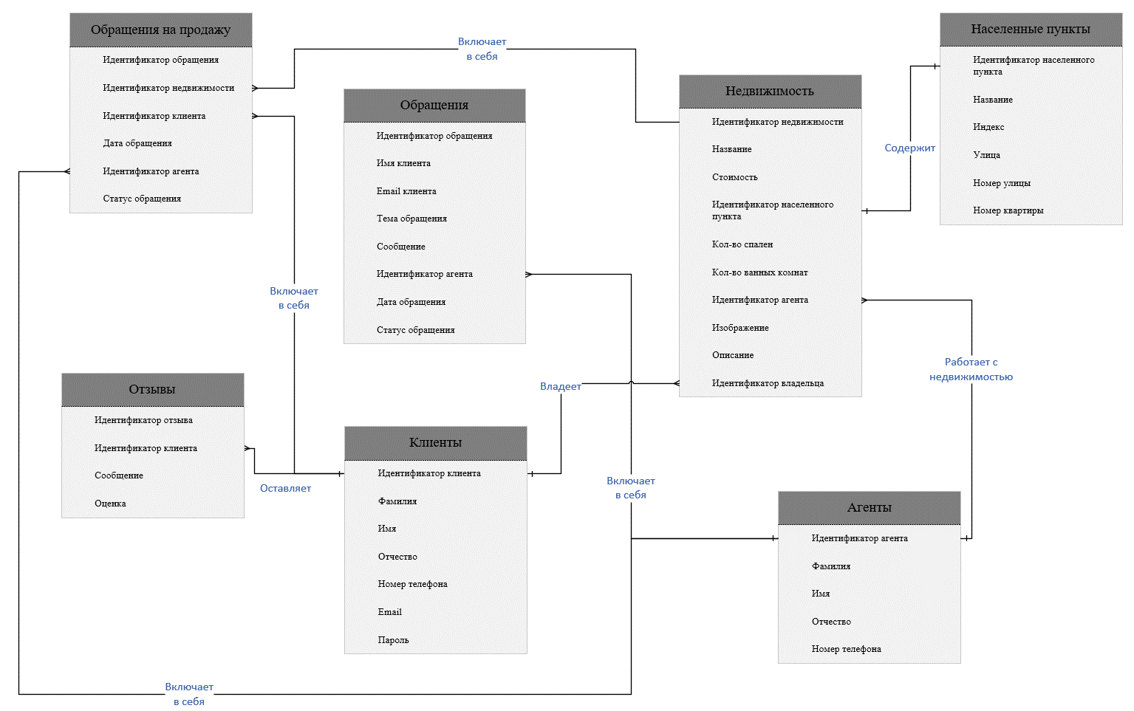

Рисунок 1.4 – Инфологическая модель агентства недвижимости

* 1. **Модель предметной области в стандарте IDEF0**

Графический язык описания процессов является основой методологии IDEF0. Модель представляет из себя совокупность иерархически упорядоченных и взаимосвязанных диаграмм. Модель IDEF0 предполагает наличие четкой формулировки цели единственного субъекта моделирования и одной точки зрения.

Моделирование IDEF0 – это первый этап изучения системы.

Процесс встроен в общую модель с помощью нескольких типов: вход, выход, контроль, механизм осуществления.

Вход – информация или объект, которые используются для получения выхода. Входом может быть как материальный объект (в данном случае – заявка пользователя).

Выход – результат выполнения функции (обработанная заявки с данными).

Контроль (управление) – нормативные или регламентирующие данные, с помощью которых осуществляется контроль над функцией. Этими данными является документы, которыми руководствуется функция, чтобы получить исправный результат. Контролем могут быть нормативы, стандарты, правила, и прочие руководствующие документы (правила приём и обработки заявок).

Механизм осуществления – ресурсы, средства, которые проводят работу функции для получения результата. Чаще всего механизмом выступает персонал предприятия и технические средства (специалисты).

Стратегии и процедуры, которыми руководствуется процесс (управление) – это правила приема, обработки и выполнения заявок.

Выход – результат выполнения функции (заявки с данными).

Модель для рассматриваемой предметной области реализована в среде MS Visio. Диаграмма представлена на рисунке 1.5.

На модели осуществляется следующее:

1. Обращение клиента вместе с информационей о нем и недвижимости, передаются в отдел консультации на расмотрение.

2. Обращение рассматривается в соответствии с перечнем текущей недвижимости, законодательством и текущем состоянием рынка.

3. Обращение проходит рассмотрение агентами, после чего, на основании полученных данных о клиенте и об обьекте недвижемости оформляются договор купли-продажи недвижимости и прочие документы.

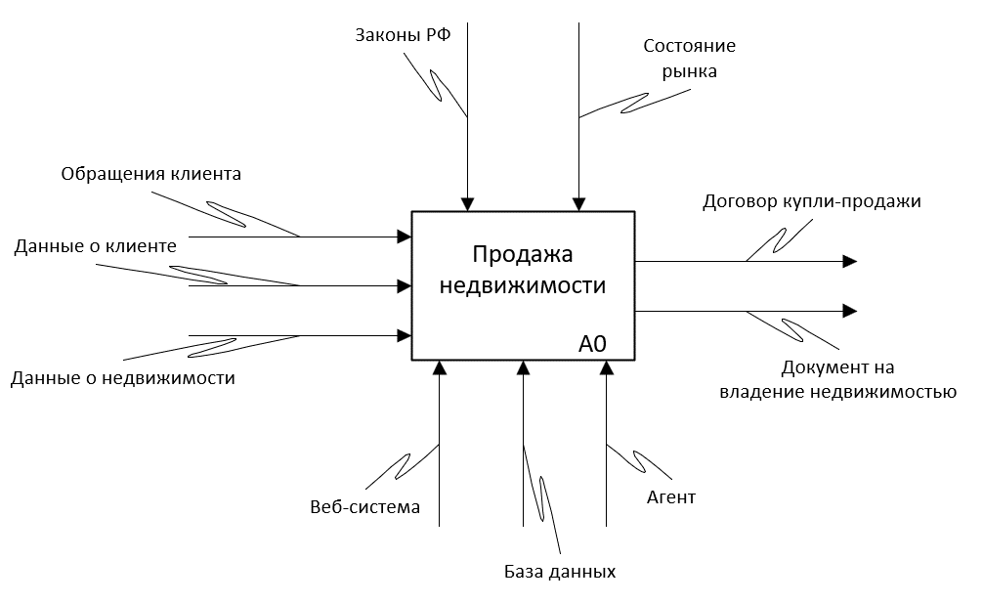

Рисунок 1.5 Контекстная диаграмма в стандарте IDEF0

Таблица 2 – Характеристики объектов первого уровня функциональной модели обработки заявок.

|  |  |  |
| --- | --- | --- |
| Объект | Название | Описание |
| Функция А0 | Продажа недвижимости | Процесс работы агенства недвижимости |
| Вход А0 | Обращение клиента | Обращение клиента и цель обращения |
| Вход А1 | Данные о клиенте | Данные о клиенте, которые идут вместе с его обращением и сохраняются в базе данных |
| Вход А2 | Данные об объекте недвижимости | Информация об недвижимости, которую собираются выставить на продажу или купить |
| Управление А0 | Состояние рынка | Оценка недвижимсоти ее ликвидности |

Продолжение таблицы 2

|  |  |  |
| --- | --- | --- |
| Управление А1 | Законы РФ | Требования и нормы по которым проводиться сделки купли-продажи и передачи имущества |
| Механизм А0 | Агенты | Специалисты, которые обрабатывают и принимают обращения клиентов |
| Механизм А1 | База данных | Хранилище всей информации, включая обращения, списки недвижимости и т.д |
| Механизм А2 | Веб-система | Система внутнри которой происходят все операции |
| Выход А0 | Докумнет на владение недвижимостью | Документы содержащее официальнные данные об объекте |
| Выход А1 | Договор купли-продажи | Договор между клиентом и продавцом в котором агентство выступает посредником и третьим лицом |

Декомпозиция функциональной модели – это декомпозиция, выполненная в соответствии с функциями, выполняющимися организациями или людьми. Декомпозицию применяют при разборе процесса на функции, которые его составляют. Модель реаизована в среде программы MS Visio. Диаграммы декомпозиции представлена на рсиунке 1.6.

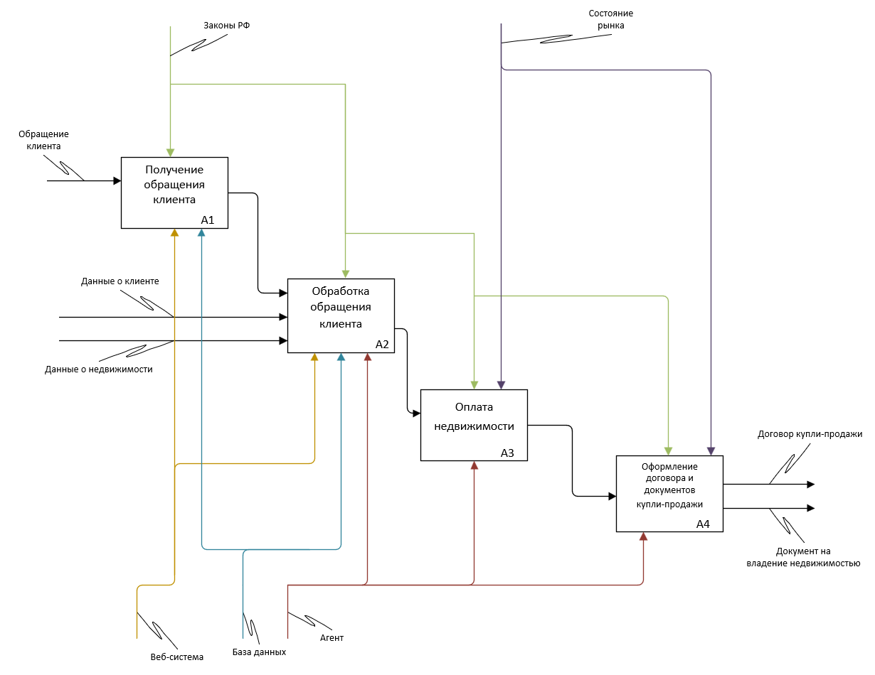

Рисунок 1.6 Диаграмма декомпозиции в стандарте IDEF0

Таблица 3 – Характеристики объектов второго уровня функциональной модели обработки заявок.

|  |  |  |
| --- | --- | --- |
| Объект | Название | Описание |
| Функция А1 | Получение обращения клиента | Получение обращние в веб-системе |
| Функция А2 | Обработка обращения клиента | Обработка обращения клиента персоналом |
| Функция А3 | Оплата недвижимости | Процесс передачи оплаты от владельца покупателю через агенство |
| Функция А4 | Оформление договора и документов купли-продажи | Финальный этап сделки подписание документов на передачу имущества и заключение договора куплю-продажи |
| Вход А0 | Обращение клиента | Обращение клиента и цель обращения |
| Вход А1 | Данные о клиенте | Данные о клиенте, которые идут вместе с его обращением и сохраняются в базе данных |
| Вход А2 | Данные об объекте недвижимости | Информация об недвижимости, которую собираются выставить на продажу или купить |
| Управление А0 | Состояние рынка | Оценка недвижимсоти ее ликвидности |
| Управление А1 | Законы РФ | Требования и нормы по которым проводиться сделки купли-продажи и передачи имущества |
| Механизм А0 | Агенты | Специалисты, которые обрабатывают и принимают обращения клиентов |
| Механизм А1 | База данных | Хранилище всей информации, включая обращения, списки недвижимости и т.д |
| Механизм А2 | Веб-система | Система внутнри которой происходят все операции |
| Выход А0 | Докумнет на владение недвижимостью | Документы содержащее официальнные данные об объекте |
| Выход А1 | Договор купли-продажи | Договор между клиентом и продавцом в котором агентство выступает посредником и третьим лицом |

* 1. **Диаграмма DFD предметной области**

Диаграмма потоков данных DFD – это нотация, которая является основным средством моделирования функциональных требований проектируемой системы. Для моделирования информационный систем с точки зрения хранения, обработки и передачи данных.

В этой нотации отображены данные, напрямую связанные с обработкой обращения клиента на приобретение недвижимости. Клиент обращается в агентство недвижимости, предоставляет информация о себе, и о желаемой или предлагаемой недвижимости на продажу и заключает договор купли-продажи. Контекстная диаграмма потоков данных (DFD) изображена на рисунке 1.7.

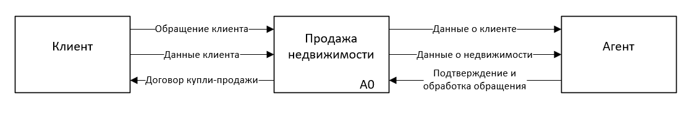

Рисунок 1.7 Контектнася диаграмма DFD

На рисунке 1.8 представлена диаграмма декомпозиции в нотации DFD, описывающая деятельность по оформлению авиабилета.

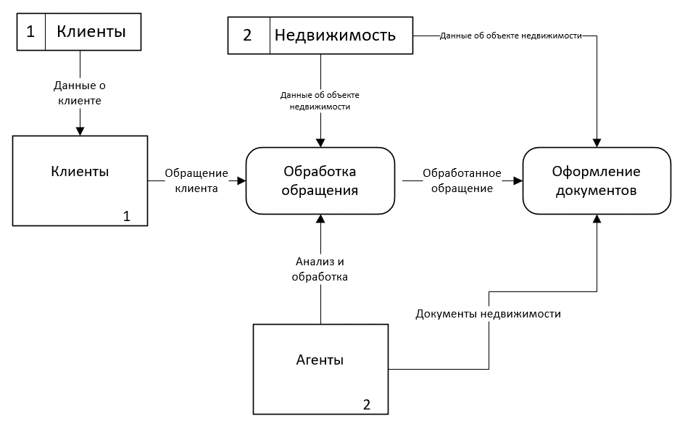

Рисунок 1.8 Декомпозиция DFD

* 1. **Прототипирование интерфейса**

Прототипирование является важным этапом в разработке веб-системы, так как позволяет проверить идеи и концепции до того, как будет написан код. Это экономит время и ресурсы, так как можно быстро определить, что работает и что не работает, и внести необходимые изменения. С помощью прототипа можно взаимодействовать с продуктом и проводить пользовательские тестирования.

С помощью прототипирования можно создавать интерактивные модели, которые могут быть использованы для сбора обратной связи от пользователей. Это позволяет дизайнерам и разработчикам получить ценную информацию о том, как пользователи будут взаимодействовать с продуктом.

Прототипирование экономит денежные затраты на разработку того, что может не сработать. Качество прототипирования влияет удобство использование и на качество связанного с разметкой кода.

Веб-система состоит из главной страницы и страницы контактов.

Главная страница, представлена на рисунках 1.9-1.11 Содержит шапку, основную информацию о компании, перечень недвижимости, отзывы клиентов и информацию о сотрудниках.

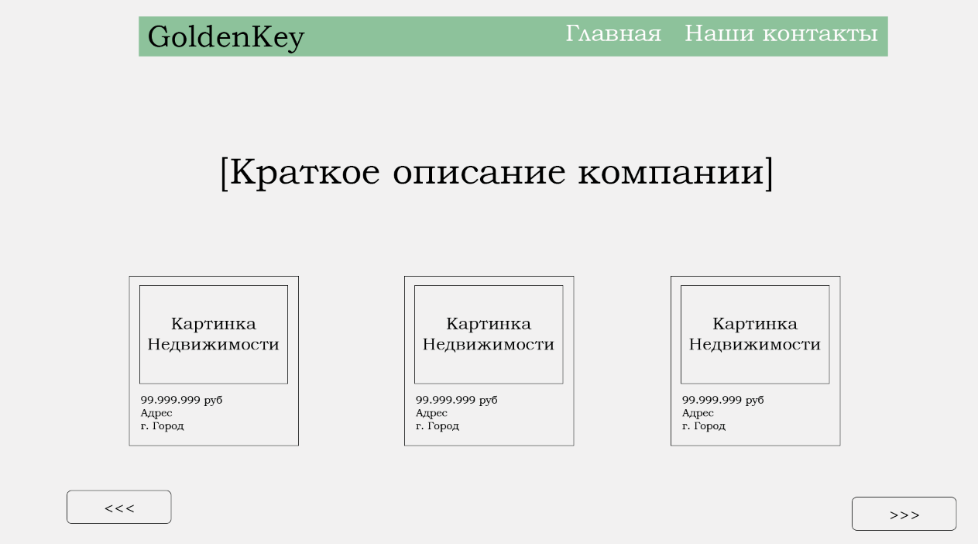

Рисунок 1.9 – Прототип страницы «Главная»

Блок отзывов содержит информацию об отзывах клиентах, их имя, оценку и сам отзыв об организации. Блок представлен на рисунке 1.10

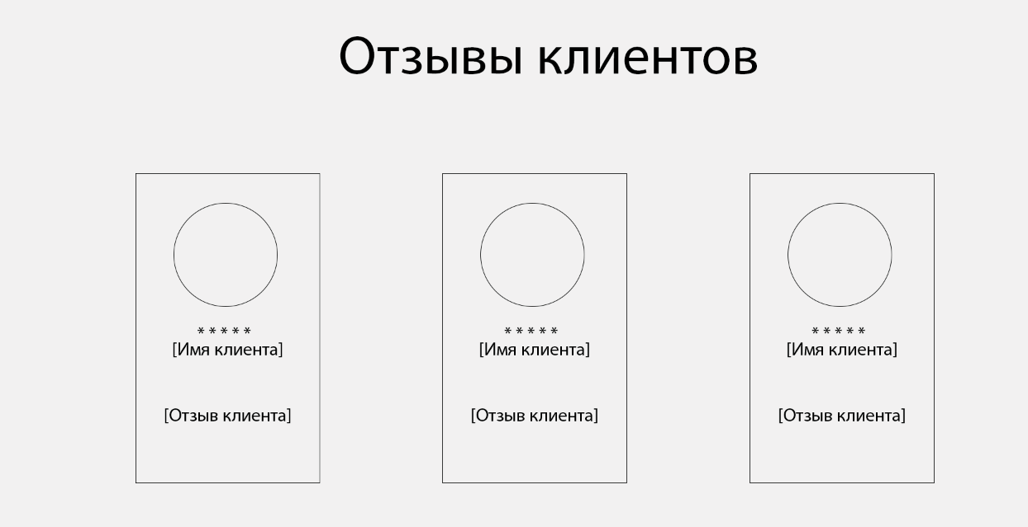

Рисунок 1.10 – Прототип блока «Отзывы клиентов»

Блок агенты содержит информацию и выдающихся сотрудника (агента) организации. Блок представлен на рисунке 1.11

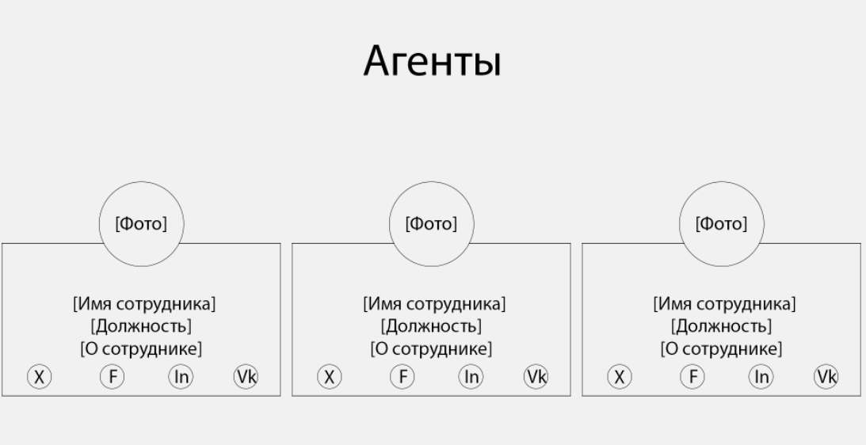

Рисунок 1.11 – Прототип блока «Агенты»

Прототип страницы «Наши контакты», содержит шапку, форму для обращения и контактные данные. Страница представлена на рисунке 1.12

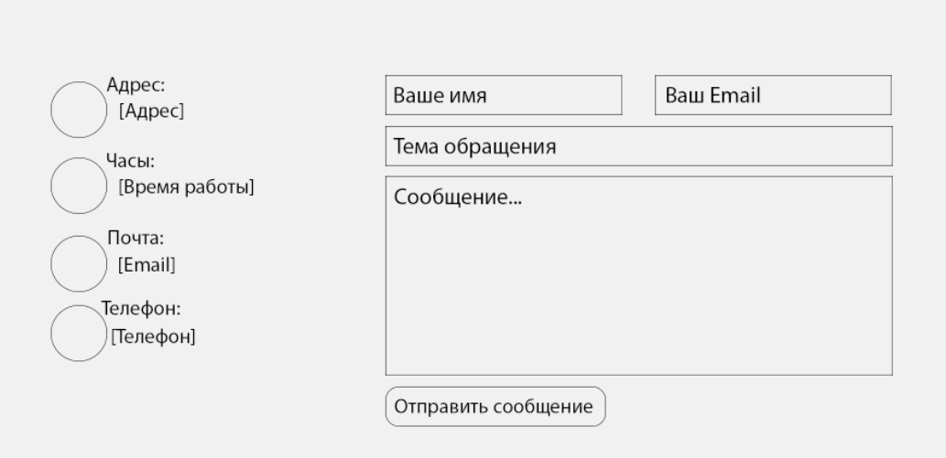

Рисунок 1.12 – Прототип страницы «Наши контакты»

Прототип страницы «Услуги», содержит шапку, и блок с перечнем предоставляемых услуг. Страница представлена на рисунке 1.13



Рисунок 1.13 – Прототип страницы «Услуги»

Прототип страницы «Об недвижимости», содержит шапку, изображение выбранной недвижимости и информацию об этой недвижимости, а также, а ее владельце. Страница представлена на рисунке 1.14



Рисунок 1.14 – Прототип страницы «Об недвижимости»

Прототип страницы «Продажа недвижимости», содержит шапку, форму для заполнения данных продаваемой недвижимости. Страница представлена на рисунке 1.15

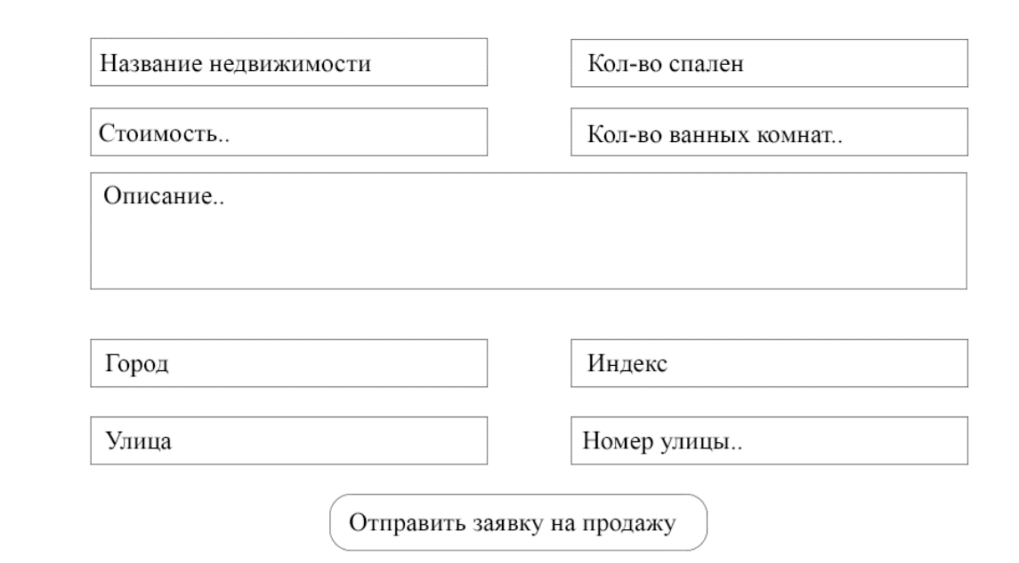

Рисунок 1.15 – Прототип страницы «Продажа недвижимости»

1. **Практическая часть**
   1. **Обзор инструментальных средств для разработки ИС**

В настоящие время для разработки веб-сайтов и веб-приложений широко используются различные наборы инструментов, обладающие уникальными характеристиками и возможностями. Рассмотрим несколько из них:

* WordPress — это свободно распространяемая система управления содержимым сайта с открытым исходным кодом, предоставляющая широкие возможности от создания простых блогов до развертывания сложных новостных порталов. Основные преимущества включают быстрый старт благодаря удобному интерфейсу, бесплатность базовой функциональности, адаптивную верстку по умолчанию. Однако, стоит учитывать несовместимость обновлений, платные дополнения и темы, а также возможные проблемы с безопасностью без поддержки специалистов.
* Bootstrap — свободный набор инструментов для создания адаптивных сайтов и веб-приложений. Он включает в себя HTML- и CSS-шаблоны для типографики, форм, кнопок, навигационных элементов и других компонентов интерфейса. Основные преимущества Bootstrap включают адаптивность к различным устройствам, кросс-браузерную совместимость, понятный и единообразный код. Однако, некоторые недостатки могут включать шаблонность дизайна и ограниченную гибкость, особенно при работе с устаревшими браузерами.
* Brackets — это редактор с открытым исходным кодом, который идеально подходит для разработки веб-интерфейсов. Он доступен для операционных систем Windows, Linux и macOS. Brackets обладает встроенной поддержкой HTML, CSS и JavaScript, а также обеспечивает возможность

подключения PHP и Python через LSP (Language Server Protocol).

Его основные преимущества — удобство использования, отличная поддержка веб-технологий и активное сообщество разработчиков.

* Adobe Dreamweaver — это уникальное приложение для создания веб-сайтов и веб-приложений, предоставляющее удобную визуальную среду разработки. Dreamweaver обладает множеством инструментов для создания адаптивных и кросс-браузерных сайтов, включая визуальный редактор, поддержку HTML, CSS, JavaScript, PHP и других языков программирования. Его преимущества включают интеграцию с другими продуктами Adobe, возможность предварительного просмотра изменений в реальном времени и автоматическое завершение кода.
* Joomla — это еще одна популярная система управления содержимым сайта (CMS) с открытым исходным кодом, подходящая для разработки разнообразных веб-проектов. Она предоставляет широкие возможности для создания сайтов блогов, интернет-магазинов, корпоративных порталов и других типов веб-ресурсов. Преимущества Joomla включают гибкую настройку, большое количество дополнений и тем, а также отличную поддержку сообщества разработчиков.
* Magento — это популярная платформа для создания интернет-магазинов с открытым исходным кодом. Она обладает широким набором функциональных возможностей для управления каталогами товаров, заказами, оплатой и доставкой. Magento предоставляет множество готовых шаблонов для дизайна магазина, а также возможность расширения функционала с помощью дополнений и плагинов.

Выбор инструментов для создания веб-системы для организации по изготовлению мебели играет важную роль в успешной реализации проекта. Каждый из перечисленных инструментов имеет свои особенности, преимущества и недостатки, которые необходимо учитывать при выборе оптимального набора для конкретной задачи.

* 1. **Обоснование и выбор программного обеспечения для разработки ИС**

При выборе инструментальных средств для реализации веб-системы для организации по изготовлению мебели, важным фактором становится обеспечение удобства разработки, функциональности, а также поддержки современных веб-стандартов. При разработке веб-системы был сделан выбор в пользу Bootstrap, обусловленный рядом ключевых преимуществ данного инструмента:

• Гибкий и мощный инструментарий:

Bootstrap представляет собой обширный и гибкий набор инструментов, который облегчает создание разнообразных веб-приложений и сайтов. Его библиотека включает в себя HTML и CSS шаблоны, оформления для типографий, веб-форм, кнопок, меток, блоков навигации и множество других компонентов веб-интерфейса. Это позволяет разработчикам создавать стильные и функциональные пользовательские интерфейсы с минимальными усилиями.

• Современный дизайн и адаптивность:

Одним из ключевых преимуществ Bootstrap является его современный и отзывчивый дизайн. Благодаря встроенной адаптивности, веб-страницы и приложения, разработанные на основе Bootstrap, автоматически адаптируются к различным устройствам и экранам, обеспечивая приятный пользовательский опыт как на компьютерах, так и на мобильных устройствах.

• Широкая поддержка и активное сообщество:

Bootstrap пользуется огромной популярностью и широкой поддержкой в разработческом сообществе. Это означает, что разработчики могут легко найти готовые решения, документацию, а также множество сторонних плагинов и расширений для реализации различных функциональностей.

Также существует активное сообщество разработчиков, готовых помочь и поддержать в решении любых возникших вопросов.

• Быстрый старт и удобство использования:

Bootstrap предоставляет разработчикам возможность быстрого старта проекта благодаря большому количеству готовых компонентов и шаблонов. Его простая и интуитивно понятная структура позволяет эффективно работать над проектом, сосредотачиваясь на функциональности и дизайне, а не на технических деталях.

• Поддержка JavaScript и дополнительных библиотек:

Кроме основных компонентов HTML и CSS, Bootstrap также включает поддержку JavaScript компонентов, что позволяет добавлять интерактивные элементы на веб-страницы без необходимости писать сложный код с нуля. Кроме того, Bootstrap легко интегрируется с другими популярными библиотеками и фреймворками JavaScript, такими как jQuery, что расширяет его возможности и гибкость.

Выбор Bootstrap в качестве основного инструмента для создания   
веб-системы организации по изготовлению мебели обусловлен его многогранными преимуществами, включая широкий набор готовых компонентов, современный дизайн, поддержку адаптивности и простоту использования. Эти факторы позволят эффективно реализовать функциональность ИС, обеспечивая при этом высокий уровень удобства использования для конечных пользователей.

* 1. **Описание логики функционирования ПО**

При разработке веб-системы была создала база данных «cozyhouse», в которой хранится вся необходимая информация для корректной работы   
веб-системы. Это информация о представляемой недвижимости, о клиентах, отзывы клиентов, о сотрудниках, обращениях клиентов и о местонахождении недвижимости.

Также спроектирована схема базы данных, которая представлена на рисунке 2.1

Веб-система для организации агентства недвижимости представляет собой сайт для автоматизации процесса приобретения и продажи недвижимости.

При разработке веб-системы была создала база данных «GoldenKey», в которой хранится вся необходимая информация для корректной работы веб-системы. Это информация о представляемой недвижимости, об обращениях, о городах и о сотрудниках.

Также был спроектирована схема базы данных, которая представлена на рисунке 2.1

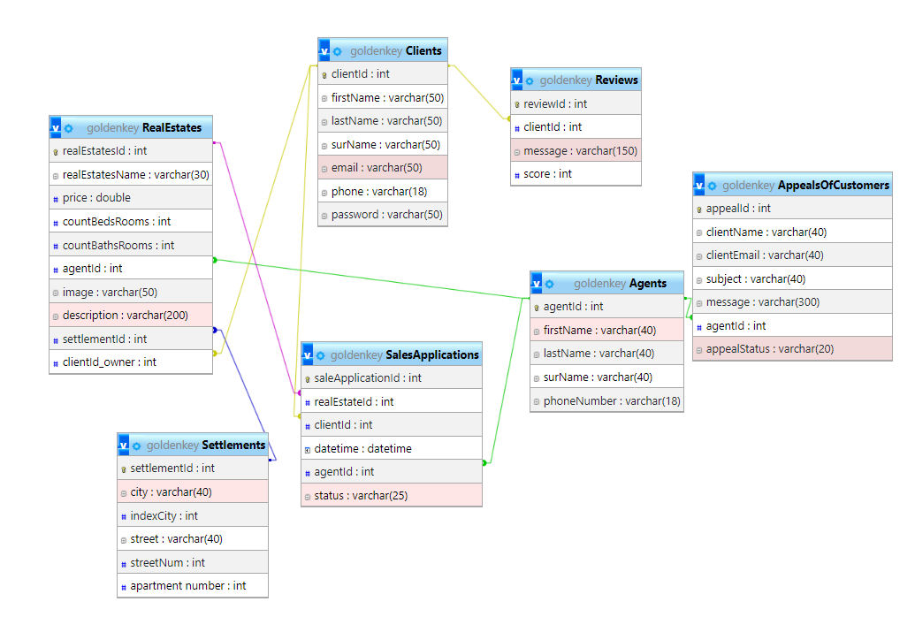

Рисунок 2.1 – Схема базы данных

В базе данных имеются следующие таблицы:

Таблица «RealeStates» - является основной таблицей и содержит информацию о всех имеющихся недвижимостях в организации. Данные таблицы представлены на рисунке 2.2

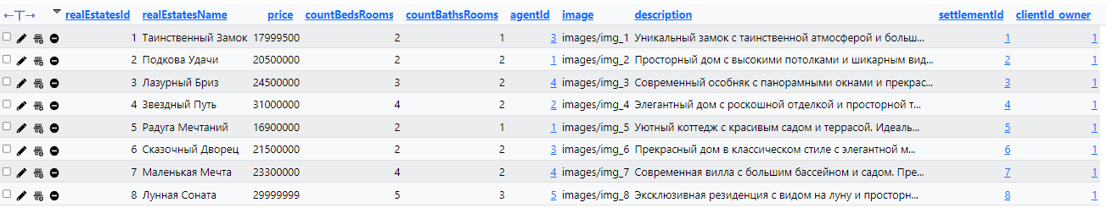

Рисунок 2.2 – Содержимое таблицы «RealeStates»

Таблица 4 – Описание структуры «RealeStates»

|  |  |  |
| --- | --- | --- |
| Название | Тип | Описание |
| realEstatesId | int | Идентификатор недвижимости |
| realEstatesName | varchar(30) | Наименование недвижимости |
| price | double | Стоимость |
| countBedsRooms | int | Кол-во спальных комнат |
| countBathsRooms | int | Кол-во ванных комнат |
| agentId | int | Идентификатор агента |
| image | varchar(50) | Ссылка на изображение недвижимости |
| description | varchar(200) | Описание недвижимости |
| settlementId | int | Идентификатор населенного пункта |
| clientId_owner | int | Идентификатор владельца недвижимости |

Таблица «Settlements» - является вспомогательной таблицей для таблицы «RealeStates» и содержит информацию о населенных пунктах. Данные таблицы представлены на рисунке 2.3

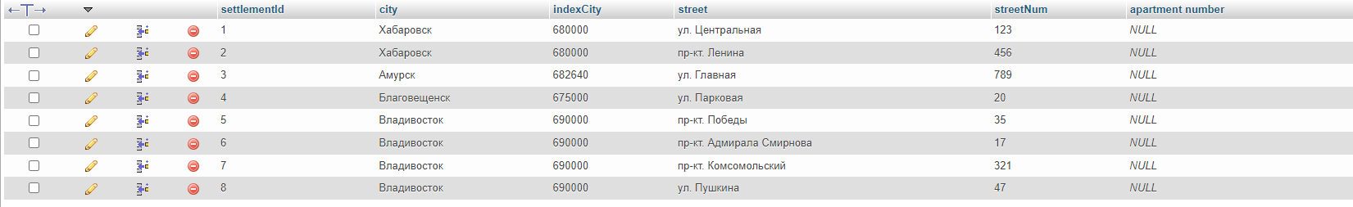

Рисунок 2.3 – Содержимое таблицы «Settlements»

Таблица 5 – Описание структуры «Settlements»

|  |  |  |
| --- | --- | --- |
| Название | Тип | Описание |
| settlementId | int | Идентификатор населенного пункта |
| city | varchar(40) | Наименование города |
| indexCity | int | Индекс города |
| street | varchar(40) | Название улицы |
| streetNum | int | Номер улицы |
| apartmentNumber | int | Номер квартиры |

Таблица «AppealsOfCustomers» - содержит информацию об обращениях клиентов. Данные таблицы представлены на рисунке 2.4



Рисунок 2.4 – Содержимое таблицы «AppealsOfCustomers»

Таблица 5 – Описание структуры «AppealsOfCustomers»

|  |  |  |
| --- | --- | --- |
| Название | Тип | Описание |
| appealId | int | Идентификатор обращения |
| clientName | varchar(40) | Имя клиента |
| clientEmail | varchar(40) | Почта клиента |
| subject | varchar(40) | Тема сообщения |
| message | varchar(300) | Текст сообщения |
| agentId | int | Идентификатор агента |
| appealStatus | varchat(20) | Статус обращения |

Таблица «Agents» - содержит информацию о сотрудниках, которые обрабатывают обращения клиентов. Данные таблицы представлены на рисунке 2.5

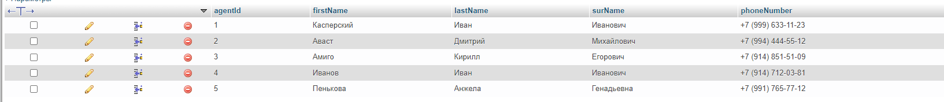

Рисунок 2.5 – Содержимое таблицы «Agents»

Таблица 6 – Описание структуры «Agents»

|  |  |  |
| --- | --- | --- |
| Название | Тип | Описание |
| agentId | int | Идентификатор агента |
| firstName | varchar(40) | Фамилия |
| lastName | varchar(40) | Имя |
| surName | varchar(40) | Отчество |
| phoneNumber | varchar(18) | Номер телефона |

Таблица «Reviews» - содержит информацию об отзывах клиентов. Данные таблицы представлены на рисунке 2.6.



Рисунок 2.6. – Содержимое таблицы «Reviews»

Таблица 7 – Описание структуры «Reviews»

|  |  |  |
| --- | --- | --- |
| Название | Тип | Описание |
| reviewId | int | Идентификатор отзыва |
| clientId | varchar(40) | Идентификатор клиента |
| message | varchar(40) | Сам отзыв |
| score | varchar(40) | Оценка по 5 бальной шкале |

Таблица «SalesApplications» - содержит информацию о заявках на продажу недвижимости. Данные таблицы представлены на рисунке 2.7.



Рисунок 2.7. – Содержимое таблицы «SalesApplications»

Таблица 8 – Описание структуры «SalesApplications»

|  |  |  |
| --- | --- | --- |
| Название | Тип | Описание |
| saleApplicationId | int | Идентификатор обращения |
| settlementId | Int | Идентификатор недвижимости |
| clientId | varchar(40) | Идентификатор клиента |
| datetime | varchar(40) | Дата и время создания обращения |
| agentId | varchar(18) | Идентификатор агента |
| status | varchar(40) | Статус обращения |

Таблица «Clients» - содержит информацию о клиента. Данные таблицы представлены на рисунке 2.8.



Рисунок 2.8. – Содержимое таблицы «Clients»

Таблица 9 – Описание структуры «Clients»

|  |  |  |
| --- | --- | --- |
| Название | Тип | Описание |
| clientId | int | Идентификатор клиента |
| firstName | varchar(40) | Фамилия |
| lastName | varchar(40) | Имя |
| surName | varchar(40) | Отчество |
| phoneNumber | varchar(18) | Номер телефона |
| email | varchar(40) | Email |
| Password | varchar(30) | Пароль |

* 1. **Реализация интерфейса ИС**

В ходе разработки веб-системы был разработан логотип для организации «GoldenKey». Логотип был реализован в программе Adobe Photoshop CC в стиле минимализм с использованием двух ключевых цветов сайта и их градиента. Логотип представлен на рисунке 2.9



Рисунок 2.9 – Логотип веб-системы

Была выбрана цветовая палитра для веб-системы. Палитра представлена в таблице 10.

Таблица 10 – Цветовая палитра веб-системы

|  |  |  |  |
| --- | --- | --- | --- |
| Основной цвет | Дополнительный цвет | Акцентирования внимания | Вспомогательный  цвет |
| #FFFFFF (255, 255, 255) | #F2F4F6 (242,244,246) | #005555 (0,85,85) | #00204A (0,32,74) |
|  |  |  |  |

При запуске веб-системы открывается главная страница. Страница представлена на рисунках 2.10 – 2.14. На странице представлена основная информации об организации агентства недвижимости, список недвижимости, отзывы клиентов и выдающиеся сотрудники.

В шапке веб-системы располагается наименование организации и страницы. Шапка представлена на рисунке 2.10.

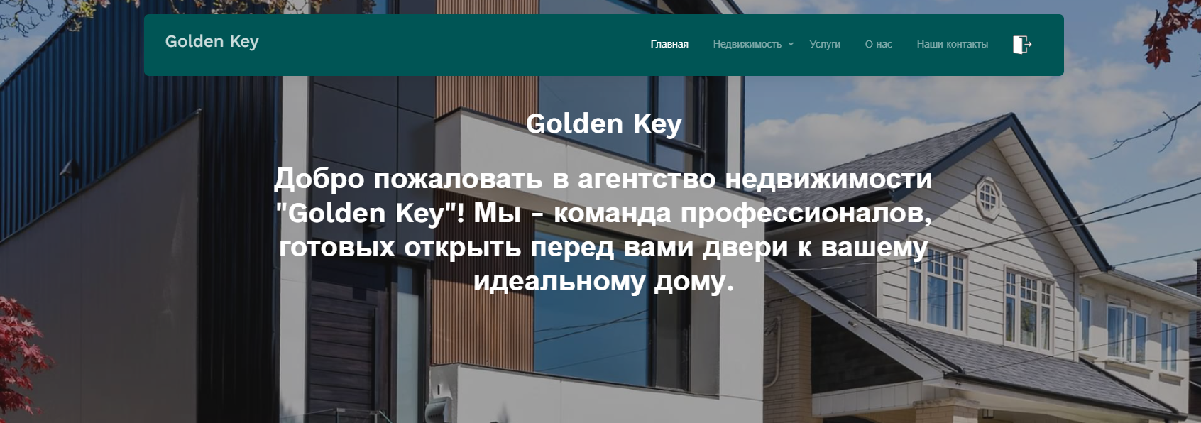

Рисунок 2.10 – Шапка страницы

Главная страница содержит блок со списком предоставляемой недвижимости и информацией о ней. А также перечень особенностей организации почему лучше всего сотрудничать с данной организацией. Блок представлена на рисунке 2.11.

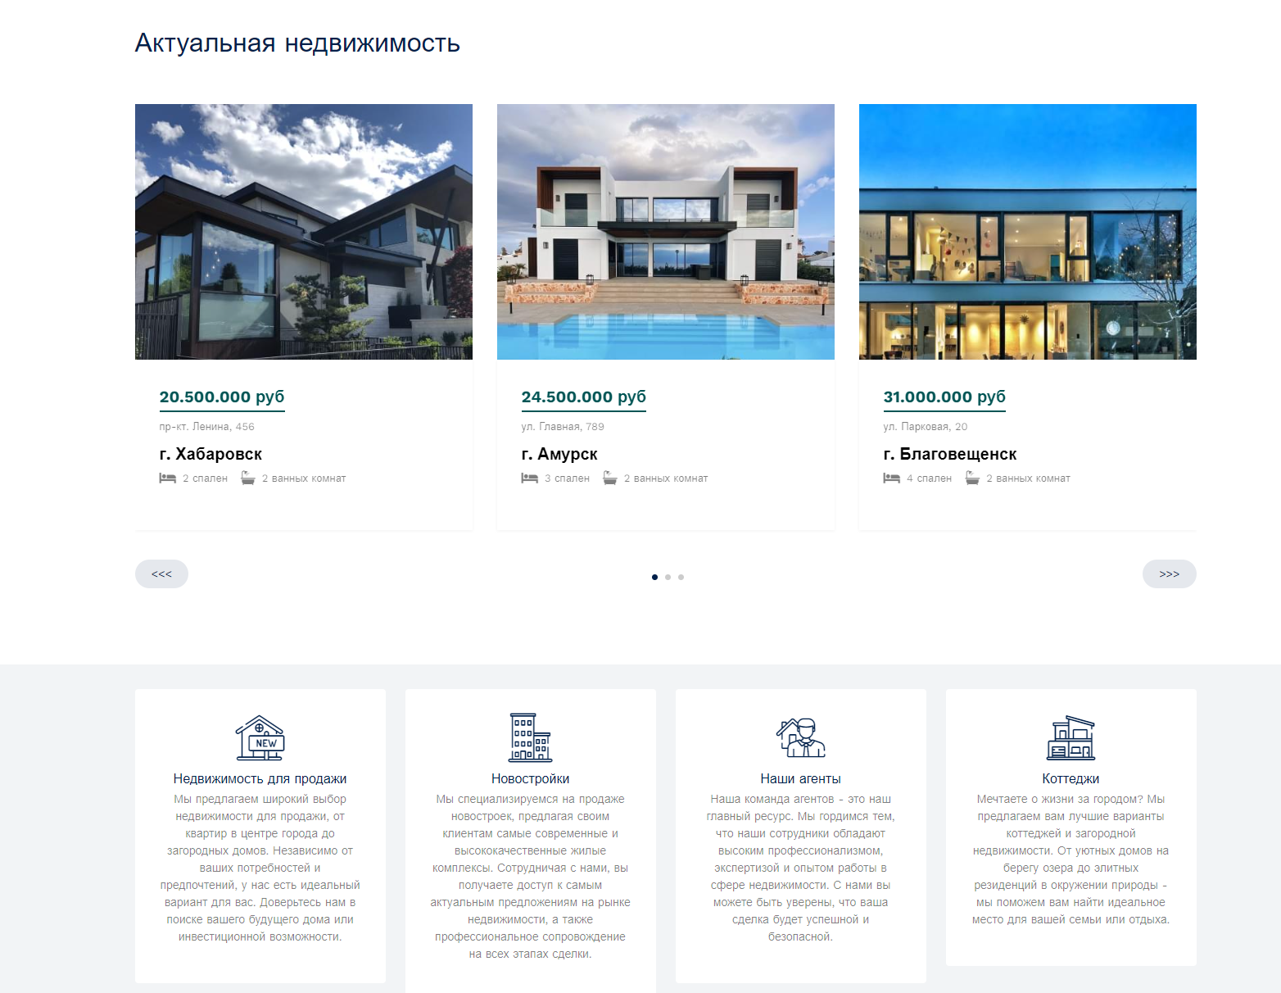

Рисунок 2.11 – Блок со списком недвижимости и преимуществ

Главная страница содержит блок с отзывами клиентов. Блок представлена на рисунке 2.12.

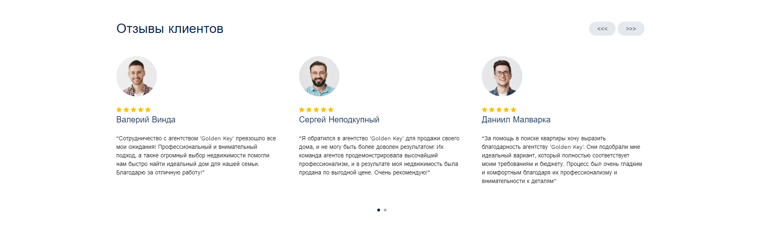

Рисунок 2.12 – Блок с отзывами клиентов

Главная страница содержит блок с информацией об организации. Блок представлена на рисунке 2.13

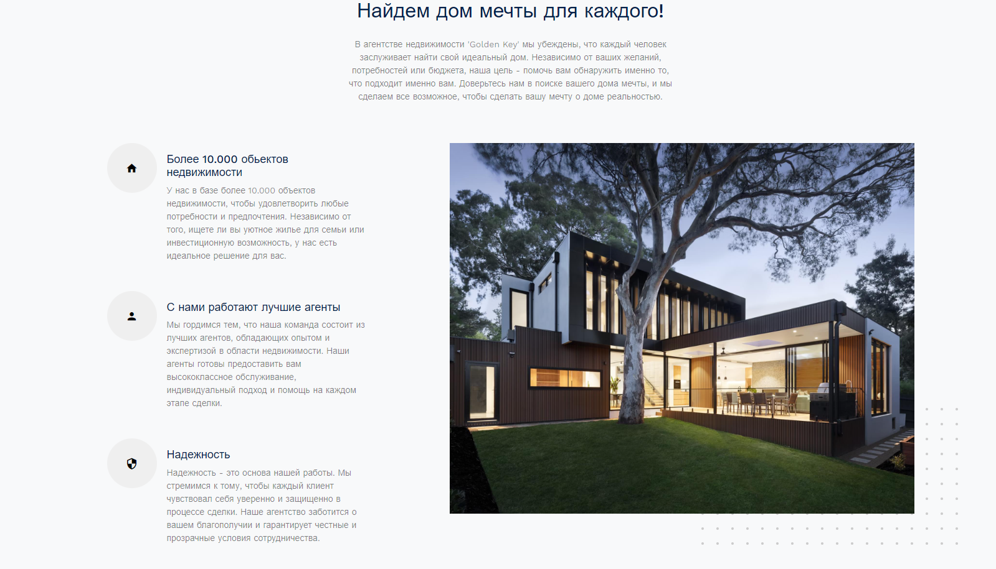

Рисунок 2.13 – Блок с информацией об организации

Подвал главной страницы состоит из выдающихся сотрудников организации и перечня контактных данных для связи с организацией «GoldenKey». Подвал представлена на рисунке 2.14.

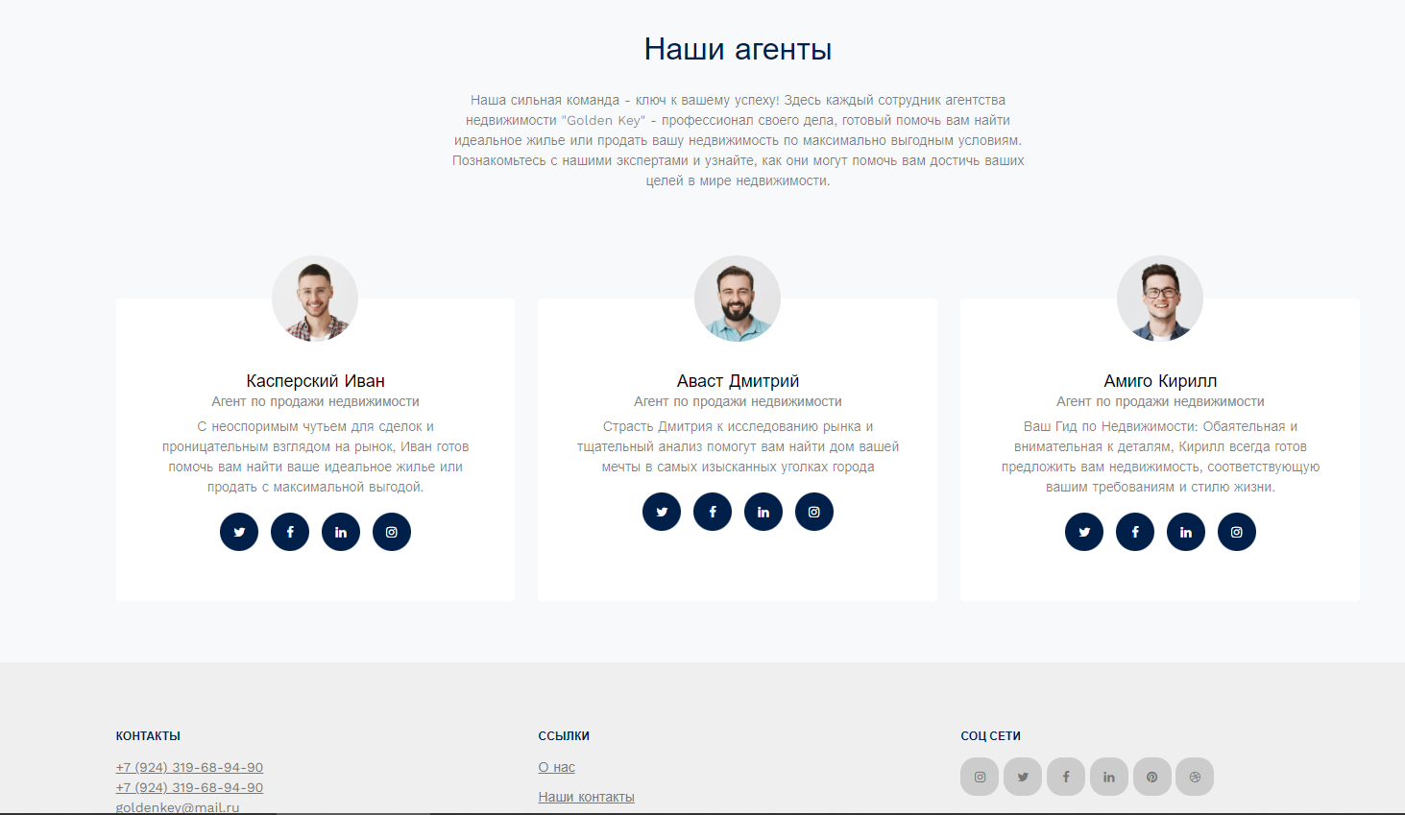

Рисунок 2.14 – Подвал для главной страницы

Страница «Наши контакты» находится форма для связи с организацией и контактные данные организации, информация о часах работы. Страница представлена на рисунке 2.15.

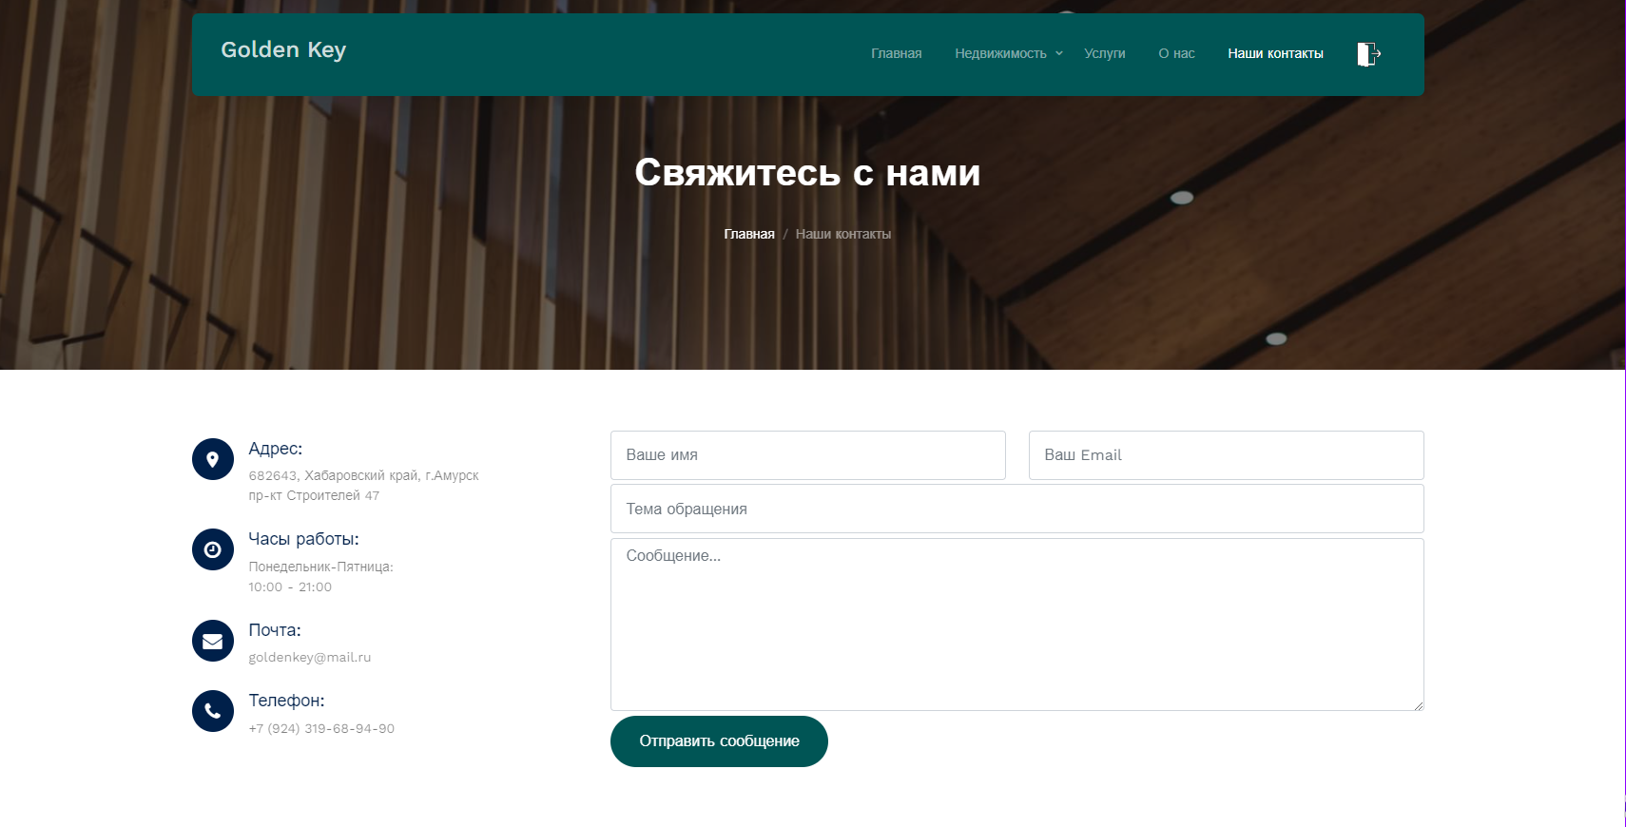

Рисунок 2.15 – Страница «Наши контакты»

Страница «Недвижимость» представлена вся недвижимость, выставленная на продажу и краткой информация об этой недвижимости. Страница представлена на рисунке 2.16.

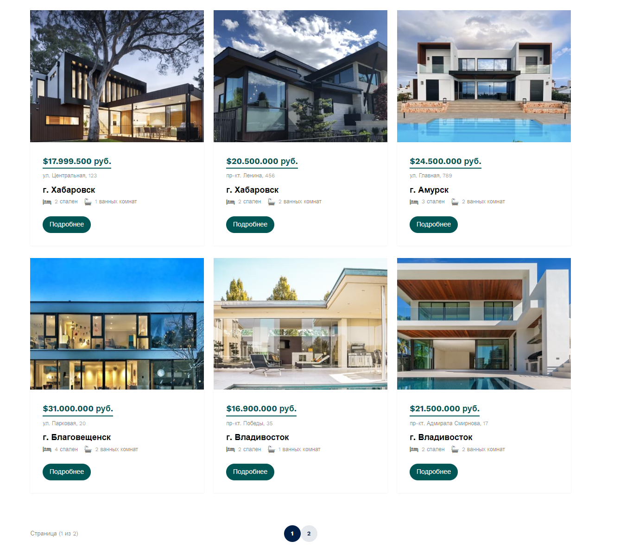

Рисунок 2.16 – Страница «Недвижимость»

На странице «Об недвижимости» представлена информация об выбранной недвижимости. Страница представлена на рисунке 2.17.

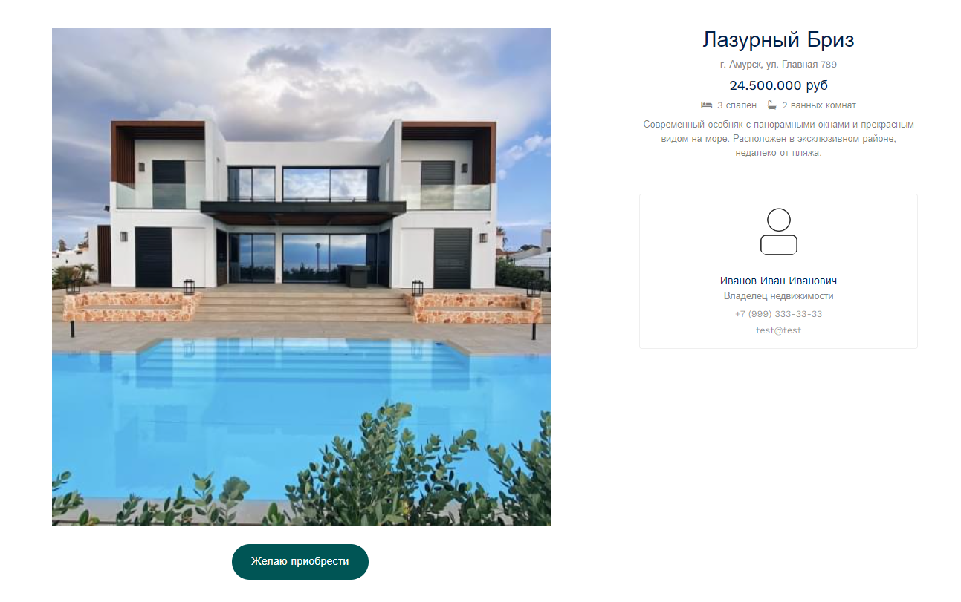

Рисунок 2.17 – Страница «Об недвижимости»

Страница «Услуги» рассказывается о всех предоставляемых услугах организацией. Страница представлена на рисунке 2.18.

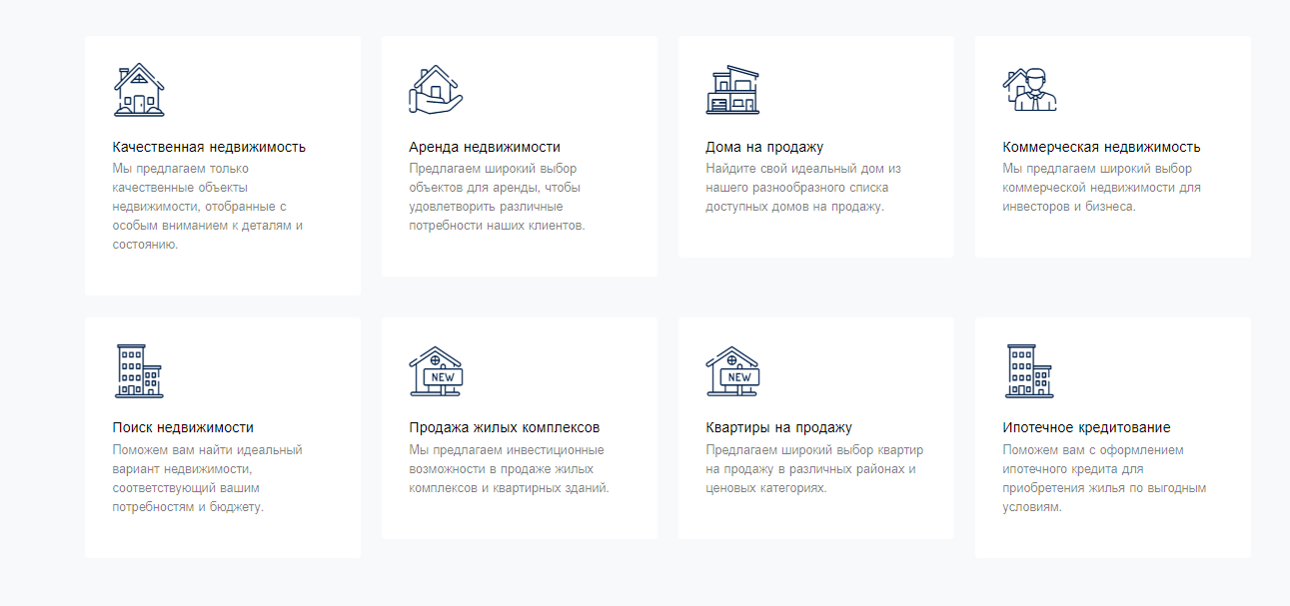

Рисунок 2.18 – Страница «Услуги»

Страница «О нас» рассказывается об организации и ее преимуществах. Страница представлена на рисунке 2.19.

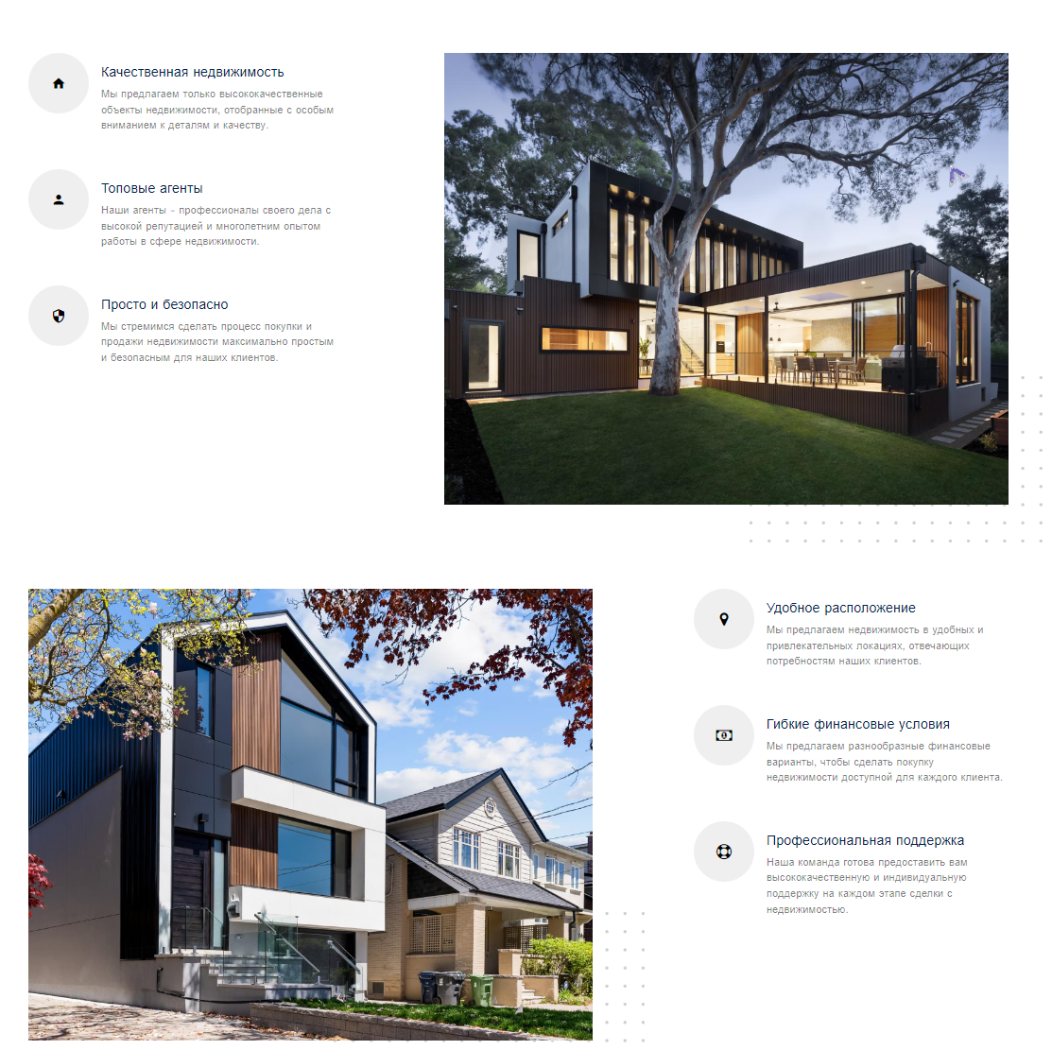

Рисунок 2.19 – Страница «О нас»

Страница «Продажа недвижимости» состоит из формы для заполнения данных об продаваемой недвижимости и ее адресе. Страница представлена на рисунке 2.20.

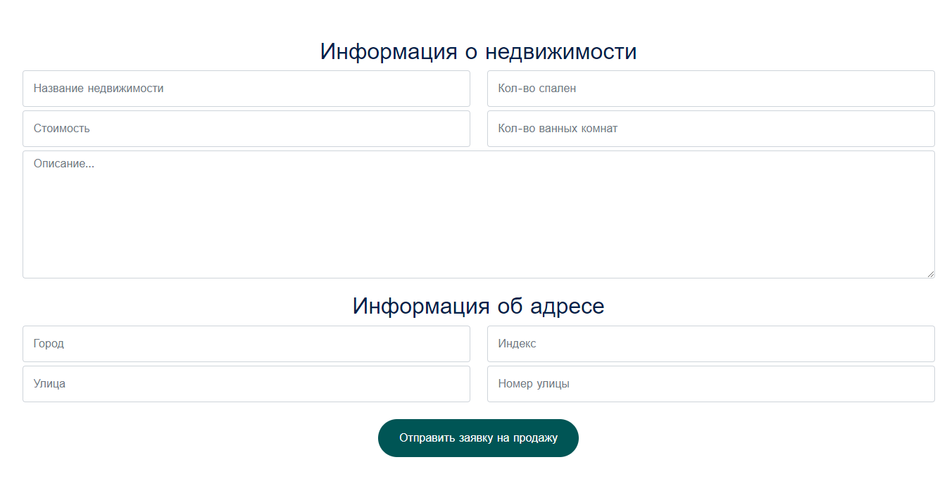

Рисунок 2.20 – Страница «Продажа недвижимости»

* 1. **Написание программного кода**

Для соединения с базой данных был разработан код подключения. Код представлен в листинге 2.1.

Листинг 2.1. – «connect.php»

<?php $connect = mysqli_connect('localhost', 'root', '', goldenkey); if (!$connect) { die('Ошибка соединения: '); } ?>

Для авторизации и регистрации пользователей были разработаны форм для ввода данных и разработан код, который сверяет данные с базой данных и заносит данные при регистрации и шифрует. Код представлен на листинге 2.2.

Листинг 2.1. – «auth_process.php»

<?php session_start(); include 'connect.php'; if(isset($_POST['login'])) { $phoneNumber = $_POST['phone']; $password = md5($_POST['password']); $check_user = mysqli_query($connect, "SELECT * FROM clients WHERE phoneNumber='$phoneNumber' AND password='$password'"); if(mysqli_num_rows($check_user) == 1) { $user_data = mysqli_fetch_assoc($check_user); $_SESSION['user_id'] = $user_data['clientId']; $_SESSION['loggedIn'] = true; header('Location: ../index.php'); } else { $_SESSION['messageLogin'] = '<p class="msgBad">Такой пользователь не найден!</p>'; header('Location: ../auth.php'); } } else if(isset($_POST['register'])) { $firstName = $_POST['firstName']; $lastName = $_POST['lastName']; $surName = $_POST['surName']; $phoneNumber = $_POST['phonereg']; $email = $_POST['email']; $password = md5($_POST['passwordreg']); $query = "INSERT INTO clients (firstName, lastName, surName, phoneNumber, email, password) VALUES ('$firstName', '$lastName', '$surName', '$phoneNumber', '$email', '$password')"; $result = mysqli_query($connect, $query); } ?>

Для работы формы авторизации был разработан код анимации формы и проверки корректности введенных данных. Код представлен на листинге 2.3.

Листинг 2.3. – «auth.js»

var log=document.getElementById("loginForm"), reg=document.getElementById("registerForm"), box=document.getElementById("box"), btn=document.getElementById("btn"); function register(){ log.style.left="-540px"; reg.style.left="50px"; btn.style.left="170px"; box.style.height="510px"; } function login(){ log.style.left="50px"; reg.style.left="450px"; btn.style.left="0" box.style.height="320px"; } function registerUser() { // Получаем данные из формы var firstName = document.getElementsByName('firstName')[0].value; var lastName = document.getElementsByName('lastName')[0].value; var surName = document.getElementsByName('surName')[0].value; var phone = document.getElementsByName('phonereg')[0].value; var email = document.getElementsByName('email')[0].value; var password = document.getElementsByName('passwordreg')[0].value; if (firstName === "" || lastName === "" || surName === "" || phone === "" || email === "" || password === "" || !email.includes("@")) { return; } var formData = new FormData(); formData.append('firstName', firstName); formData.append('lastName', lastName); formData.append('surName', surName); formData.append('phonereg', phone); formData.append('email', email); formData.append('passwordreg', password); formData.append('register', 'register'); var xhr = new XMLHttpRequest(); xhr.open('POST', 'vendor/auth_process.php', true); xhr.send(formData); document.getElementById("registerForm").reset(); var messageDiv = document.getElementById('messageReg'); box.style.height="620px"; messageDiv.innerHTML = "Регистрация прошла успешно. Теперь вы можете войти."; messageDiv.style.display = 'block'; setTimeout(function(){ messageDiv.style.display = 'none'; window.location.href = "auth.php"; }, 5000); }

Для вывода списка недвижимости из базы данных был разработан следующий код, представленный на листинге 2.4.

Листинг 2.4. – «properties.php»

<?php include 'vendor/connect.php'; $recordsPerPage=6; $sqlCount="SELECT COUNT(*) AS total FROM RealEstates"; $resultCount=mysqli_query($connect,$sqlCount); $rowCount=mysqli_fetch_assoc($resultCount); $totalRecords=$rowCount['total']; $totalPages=ceil($totalRecords/$recordsPerPage); if(isset($_GET['page'])&&is_numeric($_GET['page'])){ $currentPage=intval($_GET['page']); }else{ $currentPage=1; } $offset=($currentPage-1)*$recordsPerPage; $sql="SELECT r.*, s.city, s.street, s.streetNum FROM RealEstates AS r INNER JOIN Settlements AS s ON r.settlementId=s.settlementId LIMIT $offset,$recordsPerPage"; $result=mysqli_query($connect,$sql); if(mysqli_num_rows($result)>0){ while($row=mysqli_fetch_assoc($result)){ echo '<div class="col-xs-12 col-sm-6 col-md-6 col-lg-4">'; echo '<div class="property-item mb-30">'; echo '<a href="property-buy.php?id='.$row['realEstatesId'].'" class="img">'; echo '<img src="'.$row['image'].'.jpg" alt="Image" class="img-fluid">'; echo '</a>'; echo '<div class="property-content">'; echo '<div class="price mb-2"><span>'.number_format($row['price'],0,',','.').' руб.</span></div>'; echo '<div>'; echo '<span class="d-block mb-2 text-black-50">'.$row['street'].', '.$row['streetNum'].'</span>'; echo '<span class="city d-block mb-3">г. '.$row['city'].'</span>'; echo '<div class="specs d-flex mb-4">'; echo '<span class="d-block d-flex align-items-center me-3">'; echo '<span class="icon-bed me-2"></span>'; echo '<span class="caption">'.$row['countBedsRooms'].' спален</span>'; echo '</span>'; echo '<span class="d-block d-flex align-items-center">'; echo '<span class="icon-bath me-2"></span>'; echo '<span class="caption">'.$row['countBathsRooms'].' ванных комнат</span>'; echo '</span>'; echo '</div>'; echo '<a href="property-buy.php?id='.$row['realEstatesId'].'" class="btn btn-primary py-2 px-3">Подробнее</a>'; echo '</div>'; echo '</div>'; echo '</div>'; echo '</div>'; } }else{ echo "0 результатов"; } mysqli_close($connect); ?>

* 1. **Защита информации**

Защита информации для веб-системы для организации по изготовлению мебели реализована за счёт:

• SSL – шифрования

Для обеспечения безопасности передаваемых данных мы использовали SSL-сертификаты. Это обеспечивает шифрование информации между сервером и браузером пользователя, что защищает данные от перехвата и подслушивания.

• Защита от SQL-инъекций и XSS-атак

На сайте реализована фильтрация и валидация всех входных данных, передаваемых на сервер. Мы используем параметризованные запросы для обработки информации в базе данных, что предотвращает возможные SQL-инъекции. Кроме того, мы проводим фильтрацию и экранирование данных, выводимых на страницу, чтобы предотвратить XSS-атаки.

• Обновление системы

Регулярно производятся проверка обновлений и обновление программного обеспечения, включая операционную систему, серверное ПО, фреймворки и библиотеки, чтобы обеспечить защиту от известных уязвимостей.

• Ограничение доступа

Доступ к административным функциям и чувствительным данным, а также к самой базе данных ограничен. Доступ имеют только соответствующие сотрудники и администраторы, используя строгие механизмы аутентификации и авторизации.

• Регулярные аудиты безопасности

Периодически проводятся аудиты безопасности сайта для выявления и устранения потенциальных уязвимостей и проблем в безопасности.

• Резервное копирование базы данных (BackUp)

Регулярно создаются резервные копии всех данных сайта, включая базы данных, файлы конфигурации и контент. Это обеспечивает возможность восстановления информации в случае ее случайного удаления, атаки злоумышленников или других инцидентов, которые могут привести к потере данных. Резервные копии хранятся на отдельных защищенных серверах или в облачном хранилище с ограниченным доступом только для авторизованных сотрудников. Проводится регулярная проверка работоспособности процесса создания резервных копий и их целостности, чтобы гарантировать их доступность в случае необходимости восстановления данных.

* 1. **Тестирование ИС**

Тестирование – процесс выполнения программы с целью обнаружения ошибок. Тестирование обеспечивает:

– обнаружение ошибок;

– демонстрацию соответствия функций программы ее назначению;

– демонстрацию реализации требований к характеристикам программы;

– отображение надежности как индикатора качества программы.

Цель этапа тестирования – снижение риска, возникающего при вводе решения в промышленную эксплуатацию.

Пилотная эксплуатация – это тестирование решения в промышленной среде. Основная задача пилотной эксплуатации – продемонстрировать, что решение способно стабильно работать условиях промышленной эксплуатации и удовлетворяет требованиям бизнеса. В процессе пилотной эксплуатации решение испытывается в реальных условиях. Пилотная эксплуатация дает возможность пользователям высказать свое мнение о работе продукта. Руководствуясь этим мнением разработчиком, устраняются все возможные неполадки или создается план действий на случай непредвиденных обстоятельств. В конечном итоге, пилотная эксплуатация позволяет принять решение, стоит ли начинать полномасштабное развертывание или отложить до устранения неполадок, способных сорвать развертывание.

Тест–кейс – это документация действий тестировщика, последовательность которых направленная на проверку какого–либо функционала, описывающая как прийти к фактическому результату.

Различают 3 результата тест–кейса:

Положительный – подтверждает, что ПО соответствует требованиям. Показывает, что при корректных входных данных и действиях пользователя ПО выполняет свои функции.

Отрицательный – показывает, что ПО способно обрабатывать некорректные входные данные или неверные действия пользователя. Например, выводить соответствующие сообщения, подсказывать, как исправить ситуацию.

Деструктивный – демонстрирует, что никакие внешние воздействия или высокие нагрузки не приводят к потере данных пользователя, ПО можно использовать. Условие: нагрузки не разрушают аппаратную часть.

Для тестирования регистрации в разработанной веб-системе были разработаны следующие unit-test’ы на фреймворке «Jest»:

* Проверка, что форма не отправляется при отсутствии данных в форме;
* Проверка, что форма не отправляется, если email недействителен;
* Проверка, что форма отправляется, если все поля действительны.
* Проверка, что форма очищается после отправки.
* Проверка, что сообщение скрывается через 5 секунд и происходит перенаправление на форму авторизации.

Разработанный код для тестирования формы регистрации представлен на листинге 2.6.

Листинг 2.5. – «unit_tests_regiseterUser.js»

const registerUser = require('./auth'); describe('registerUser', () => { beforeEach(() => { jest.useFakeTimers(); document.getElementById('messageReg').style.display = 'none'; }); test('не должен отправлять форму, если любое поле пусто', () => { document.getElementsByName('firstName')[0].value = ''; registerUser(); expect(document.getElementById('messageReg').style.display).toBe('none'); }); test('не должен отправлять форму, если email некорректный', () => { document.getElementsByName('firstName')[0].value = 'John'; document.getElementsByName('email')[0].value = 'invalid-email'; registerUser(); expect(document.getElementById('messageReg').style.display).toBe('none'); }); test('должен отправить форму, если все поля корректны', () => { document.getElementsByName('firstName')[0].value = 'John'; document.getElementsByName('email')[0].value = 'john.doe@example.com'; registerUser(); expect(document.getElementById('messageReg').style.display).toBe('block'); expect(document.getElementById('messageReg').innerHTML).toBe('Регистрация прошла успешно. Теперь вы можете войти.'); }); test('должен очистить форму после отправки', () => { registerUser(); expect(document.getElementsByName('firstName')[0].value).toBe(''); expect(document.getElementsByName('lastName')[0].value).toBe(''); expect(document.getElementsByName('surName')[0].value).toBe(''); expect(document.getElementsByName('phonereg')[0].value).toBe(''); expect(document.getElementsByName('email')[0].value).toBe(''); expect(document.getElementsByName('passwordreg')[0].value).toBe(''); }); test('должен скрыть сообщение через 5 секунд и перенаправить', () => { registerUser(); jest.runAllTimers(); expect(document.getElementById('messageReg').style.display).toBe('none'); expect(window.location.href).toBe('auth.php'); }); });  
 Все тесты пройдены успешно, результат тестирования представлен на рисунке 2.21.

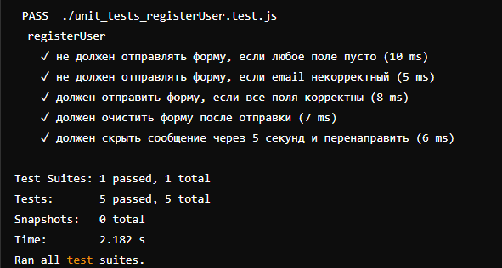

Рисунок 2.21 – Результаты тестирования

* 1. **Руководство пользователя ИС**

Добро пожаловать на сайт недвижимости "Golden Key". Этот сайт предназначен для поиска, покупки и продажи недвижимости. В данном руководстве объясняются основные функции веб-системы и инструкции по их использованию.

1. Главная страница

На главной странице представлены основные разделы сайта и ссылки на них. Вы можете быстро перейти к просмотру недвижимости, ознакомиться с актуальной недвижимостью, ознакомиться с предоставляемыми услугами, узнать больше о компании, о ее сотрудниках и контактных данных для того, чтобы связаться с нами.

1. Просмотр недвижимости

Для перехода в раздел “Недвижимость” – нажмите на ссылку "Недвижимость" в верхнем меню или в выпадающем списке “Купить недвижимость”

На странице отображаются все доступные объекты недвижимости.

Вы можете видеть краткую информацию об объектах: название, цена, количество спален и ванных комнат, адрес.

Для получения более подробной информации об понравившееся недвижимости вы можете просто нажать по ней, либо по кнопке “Подробнее”.

На странице объекта недвижимости вы увидите описание, подробные характеристики и контактную информацию об ее владельце.

1. Услуги

Для перехода в раздел “Услуги” – нажмите на ссылку “Услуги” в верхнем меню.

На странице “Услуги” можно ознакомиться с полным перечнем предоставляемых услуг организацией “GoldenKey”

1. О нас

Для перехода в раздел “О нас” – нажмите на ссылку “О нас” в верхнем меню.

На данной странице можно узнать больше о компании, ее истории и миссии, а также приоритетах и качествах.

1. Контакты

Для перехода в раздел “Наши контакты” – нажмите на ссылку “Наши контакты” в верхнем меню.

На странице представлены контактные данные и форма для обратной связи.

1. Регистрация

* Перейдите на страницу авторизации, нажав на кнопку “Войти” в верхнем меню.
* Заполните форму регистрации, указав имя, фамилию, отчество, номер телефона, email, пароль.
* Нажмите кнопку “Регистрация”.
* При успешной регистрации появиться сообщение “Регистрация прошла успешно. Теперь вы можете войти.”.

1. Авторизация

* Введите номер телефона и пароль в форму авторизации на странице авторизации.
* Нажмите кнопку “Войти”.
* Если введены правильные данные, вы будете перенаправлены на главную страницу сайта.

1. Продажа недвижимости

Чтобы подать заявку на продажу недвижимости, сперва необходимо авторизоваться на сайте, в ином случае вы не попадете на страницу продажи. Если вы не авторизованы, система предложит вам войти.

Для перехода раздел “Продажи недвижимости” – нажмите на ссылку “Продать недвижимость” в выпадающем списке в верхнем меню.

Для продажи недвижимости заполните все поля формы: название недвижимости, количество спален и ванных комнат, цена, описание, адрес (город, индекс, улица, номер улицы) и нажмите кнопку "Отправить заявку на продажу". В дальнейшем вам позвонит агент для подтверждения заявки, оформления документ на недвижимость и т.п.

Это руководство предоставляет базовую информацию о том, как использовать сайт “GoldenKey”. Если у вас возникнут вопросы или потребуется помощь, вы можете обратиться в службу поддержки через раздел "Контакты".

**Заключение**

В данном дипломном проекте была разработана веб-система «GoldenKey» для агентства недвижимости. Веб-система полностью функционирует и оправдывает ожидаемые результаты и представления потенциальных пользователей. При выполнении дипломного проекта была проанализирована заданная предметная область, изучены ее основные аспекты и базовые знания, которые могли помочь при разработке.

В рамках дипломного проекта были выполнены следующие ранее поставленные задачи:

* Спроектирована веб-система;
* Разработаны и спроектированы диаграммы DFD и IDEF0;
* Произведен анализ уже существующих схожих веб-систем;
* Изучены средства создания веб-систем и выбрана более подходящая;
* Произведена разработка базы данных и веб-системы, осуществлено подключение базы данных к веб-системе;
* Обеспечена защита информации;
* Произведено тестирование веб-системы.

Созданная веб-система имеет удобный, простой и интуитивной понятный интерфейс, выполнена в эстетически приятном минималистическом стиле, а также отвечает нынешним современным стандартам. Данная система позволит агентству недвижимости облегчить работу с клиентами, автоматизирует процесс подачи обращения заявлений на продажу недвижимости и ее приобретения, упростить процесс предоставления информации о недвижимости и упростит процесс ознакомления с ней.

Исходный код программы выложен на в систему контроля версий GitHub: ССЫЛКА!

**Список использованных источников**

1. Тузовский, А. Ф. Проектирование и разработка web-приложений: учебное пособие для вузов / А. Ф. Тузовский. — Москва: Издательство Юрайт, 2023. — 218 с. — (Высшее образование). — ISBN 978-5-534-00515-8. — Текст: электронный // Образовательная платформа Юрайт [сайт]. — URL: https://urait.ru/bcode/512113
2. Сысолетин, Е. Г. Разработка интернет-приложений: учебное пособие для вузов / Е. Г. Сысолетин, С. Д. Ростунцев; под научной редакцией Л. Г. Доросинского. — Москва: Издательство Юрайт, 2022. — 90 с. — (Высшее образование). — ISBN 978-5-9916-9975-4. — Текст: электронный // Образовательная платформа Юрайт [сайт]. — URL: https://urait.ru/bcode/492224
3. Сысолетин, Е. Г. Разработка интернет-приложений: учебное пособие для среднего профессионального образования / Е. Г. Сысолетин, С. Д. Ростунцев. — Москва: Издательство Юрайт, 2023. — 90 с. — (Профессиональное образование). — ISBN 978-5-534-10015-0. — Текст: электронный // Образовательная платформа Юрайт [сайт]. — URL: https://urait.ru/bcode/517538
4. Полуэктова, Н. Р. Разработка веб-приложений: учебное пособие для среднего профессионального образования / Н. Р. Полуэктова. — Москва: Издательство Юрайт, 2023. — 204 с. — (Профессиональное образование). — ISBN 978-5-534-14744-5. — Текст: электронный // Образовательная платформа Юрайт [сайт]. — URL: https://urait.ru/bcode/519727
5. Полуэктова, Н. Р. Разработка веб-приложений: учебное пособие для вузов / Н. Р. Полуэктова. — Москва: Издательство Юрайт, 2023. — 204 с. — (Высшее образование). — ISBN 978-5-534-13715-6. — Текст: электронный // Образовательная платформа Юрайт [сайт]. — URL: https://urait.ru/bcode/519714